**Lancering // Persbericht**

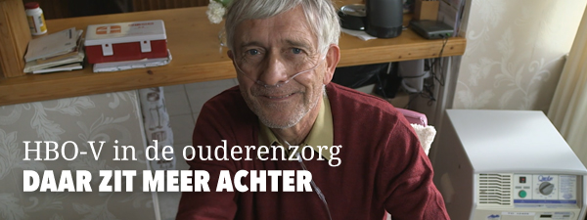

**Op 19 maart lanceren ActiZ en V&VN een nieuw initiatief om meer HBO-verpleegkundigen te interesseren voor de ouderenzorg. ‘Daar zit meer achter’ laat HBO-V studenten levensecht de uitdagende situaties in de ouderenzorg ervaren. Het ministerie van VWS ondersteunt de campagne die de komende weken wordt uitgerold.**

De grote uitdaging in de zorg voor de komende jaren heet ouderenzorg. Ouderen hebben vaak meervoudige problemen en sociale aspecten spelen een grote rol. Staatssecretaris Martin van Rijn: **"**Werken met ouderen stelt hoge eisen aan de verpleegkundige. Je moet goed kunnen samenwerken met vrijwilligers, mantelzorgers en andere zorgverleners. Je moet weten welke nieuwe technologieën er zijn en hoe je die kan benutten. Je moet goede voorlichting kunnen geven en over de grenzen van je eigen beroep heen kunnen werken. Met deze campagne moet het lukken om veel verpleegkundigen ervan te overtuigen dat het werken met ouderen een prachtberoep is."

Helma Zijlstra, directeur V&VN: “Het aantal ouderen neemt snel toe. Verpleegkundigen lopen elke dag tegen steeds complexere situaties aan. Nu en in de toekomst zijn er daarom flink meer HBO-verpleegkundigen nodig.”

De ouderenzorg heeft bij veel studenten een wat saai imago en daarom kiezen ze er niet voor. “Ten onrechte,” zo vertelt Aad Koster, directeur ActiZ. “De HBO-verpleegkundige speelt een centrale en veelzijdige rol in de ouderenzorg. Hierdoor komen alle verpleegkundige rollen en verantwoordelijkheden aan bod. Dat maakt het werk van HBO-verpleegkundigen in de wijk of een verpleeghuis zo uitdagend.”

**Unieke ervaring**

ActiZ en V&VN kiezen voor een heel nieuwe benadering om studenten over de streep te trekken. Op daarzitmeerachter.nl staan de eerste drie interactieve films klaar die een goed beeld geven van complexe situaties in de ouderenzorg. Studenten worden uitgedaagd om snel de situatie in te schatten en de juiste beslissingen te nemen. Ondertussen tikt de tijd onvermijdelijk af naar nul. De verhalen komen direct uit de praktijk en zijn levensecht in beeld gebracht.

**Meekijken in de praktijk**

Het project gaat nog een stap verder. Zeven praktijk- en inhoudsdeskundigen geven in de vorm van een wekelijkse blog een live inkijkje in de praktijk. Studenten en docenten zijn van harte welkom om hierop te reageren. Een groep andere verpleegkundigen staat klaar om praktijkverhalen persoonlijk op de scholen te vertellen.

**Campagne en stageplaatsen**

‘Daar zit meer achter’ wil een realistisch beeld neerzetten van de rol van de HBO-verpleegkundige in de ouderenzorg bij HBO-V studenten en door- en zij-instromers. Hiermee levert de campagne tevens een bijdrage aan één van de speerpunten in het recent gepresenteerde plan van aanpak kwaliteit verpleeghuizen door VWS, dat personeel van een hoger deskundigheidsniveau wenst. Tegelijk willen ActiZ en V&VN in afstemming met Hogescholen een sterk beroep doen op werkgevers in de zorg om voldoende en aantrekkelijke stageplaatsen te creëren.

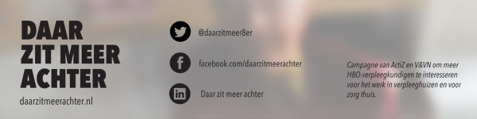

**---------------------------------------------------------------------------------------------------------------------------**

**Noot voor de redactie (niet voor publicatie):**Voor meer informatie kunt u contact opnemen met:  
Bernadet Naber, persvoorlichter van ActiZ, via 06 – 46 08 66 96 / [b.naber@actiz.nl](mailto:b.naber@actiz.nl) of met   
Ewoud Nysingh, hoofd communicatie V&VN, via (06) 10 90 51 37 / [e.nysingh@venvn.nl](mailto:e.nysingh@venvn.nl)